Абитов Ибрагим Абдрахимович
Учитель биологии и химии.
Абдуллаева Аида Ибрагимовна
Учитель химии.
МБОУ "Трехпротокская СОШ"

Интегрированный урок в 10 классе по теме «Белки».
Цель: дать понятие о составе, строении и свойствах белков. Раскрыть функции белков в живых организмах.
Оборудование: раствор белка, раствор сульфата меди (II), гидроксида натрия, аммиака, концентрированный раствор азотной кислоты, спиртовка.
Ход урока.
- Вступительное слово учителя по биологии:
« Жизнь- есть способ существования белковых тел, существенным моментом которого является обмен веществ с окружающей средой…»
Ф. Энгельс
Белок - основа жизни. Там, где мы встречаемся с белковыми молекулами, находящимися в нативном состоянии, там мы встречаемся с явлениями жизни и там, где мы сталкиваемся с проявлениями жизни, мы встречаем белковые тела.
- Учитель химии: В состав белков кроме C, H, O входят N, S, P. Белки -самые сложные органические вещества. Они имеют четыре уровня организации: первичную, вторичную, третичную и четвертичную структуры.
- Первичная структура – это последовательность аминокислот в полимерной белковой молекуле. Она образуется за счет пептидных связей:
HOOC —CH₂ —NH —H + HOOC —CH₂ —NH₂ → HOOC —CH₂ —NH —CO —CH₂ —NH₂ + H₂O
2)Вторичная структура – это спираль, которая удерживается в пространстве за счет водородных связей.
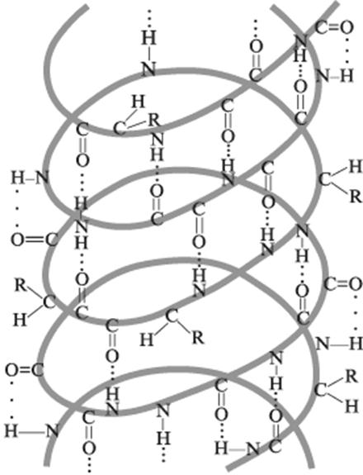
- Третичная структура-это определенная специфическая компактная укладка спирали в пространстве - глобула. Эта структура может удерживаться за счет дисульфидных и ионных связей.
- Четвертичная структуру имеют не все, а только некоторые белки. Она представляет собой комплекс, состоящий из нескольких молекул.( Пример: гемоглобин)
Учитель биологии: Большая заслуга в расшифровке белковых молекул принадлежит русскому биохимику А.Я. Данилевскому и немецкому химику Э.Г. Фишеру ( демонстрация на экран портреты этих ученых).
III) Денатурация белка. Влияние факторов окружающей среды.
Учитель Биологии: Под действием некоторых факторов среды происходит денатурация белка , т.е. как бы свертывание (осаждение) белка. Это происходит потому, что нарушается его вторичная и третичная структура. В таком состоянии белок теряет свою активность. Какие же факторы влияют на этот процесс?
IV) Выполнение учащимися лабораторной работы.
Опыт 1. Влияние нагревания.
Опыт 2. Влияние солей тяжелых металлов (солей свинца).
Опыт 3. Влияние кислот и щелочей.
Опыт 4. Влияние этилового спирта.
V) Химические свойства белков.
Рассказ учителя с демонстрационными опытами:
- Гидролиз белка.
- Цветные реакции:
А) биуретовая рекция: к свежеосажденному осадку гидроксида меди (II) в щелочной среде приливаем раствор белка. Раствор окрашивается в фиолетовый цвет. Это качественная реакция на наличие пептидных связей.
Б)ксантопротеиновая реакция: при приливании к раствору белка образуется белый осадок, который при нагревании желтеет, а при добавлении раствора аммиака становится оранжевым. Это качественная реакция на наличие бензольных колец.
VI) Рассказ учителя о превращении белков в организме.
VII) Функции белков. Фронтальная беседа учителя биологии с учащимися.
- Ферментативная функция. Ферменты- биологические катализаторы.
- Транспортная функция-перенос молекул или ионов (гемоглобин).
- Структурная. Белки - строительный материал для всех клеток тканей.
- Защитная функция. Антитела и антитоксины.
- Сигнальная система. Белки-рецепторы. Родопсин.
- Запасающая (энергетическая) функция . Белковое голодание.
VIII) Рассказ учителя биологии о применении белков.
IX) Закрепление (тестирование, взаимопроверка)
1.Какие химические элементы входят в состав белков?
а) углерод б) водород в) кислород г) сера д) фосфор е) азот ё) железо ж) хлор
2. Сколько аминокислот участвуют в образовании белков?
а) 30 в) 20 б) 26 г) 10
3. Сколько аминокислот являются незаменимыми для человека?
а) 16 б) 10 в) 20 г) 8
4. В результате какой реакции образуется пептидная связь?
а) реакция гидролиза в) реакция поликонденсации
б) реакция гидратации г) все вышеперечисленные реакции
5. Между какими группировками аминокислот образуется пептидная связь?
а) между карбоксильными группами соседних аминокислот
б) между аминогруппами соседних аминокислот
в) между аминогруппой одной аминокислоты и карбоксильной группой другой
6.Какие связи стабилизируют первичную, вторичную, третичную структуру? (Соотнесите)
а) ковалентные в) ионные
б) водородные г) такие связи отсутствуют
7. Сколько энергии освобождается при расщеплении 1 г белка:
А. 17,6 кДж
Б. 35,2 кДж.
8. Каковы главнейшие функции белков?
А. транспортная В. каталитическая
Б. защитная Г. строительная
X) Заключительный этап.
Белки наиболее сложноорганизованные вещества, содержащие в своем составе кроме C,H,O еще N,S,P. Они имеют четыре уровня организации, содержат различные функциональные группы, поэтому выполняют в организме разнообразные функции. Белок-основное вещество живой клетки.

